New Holland Mähdrescher NH/TX 63 Allrad

Der gebrauchte Mähdrescher New Holland Mähdrescher NH/TX 63 Allrad , Baujahr 2001, hat 3910 Betriebsstunden und verfügt über 238 PS (175 kW). Der Preis des Mähdreschers beläuft sich auf 57.800 EUR MwSt nicht ausweisbar. Zusätzliche Ausstattung: Schneidwerkswagen , Klimaanlage, Kabine, Schüttlerzahl 5 Schüttler, Allrad, Bordcomputer, Antrieb hydrostatisch, Maisaustrüstung, Strohhäcksler , Schneidwerk .
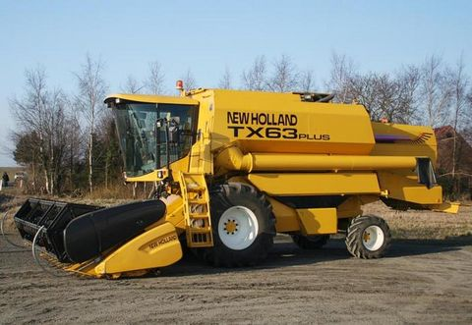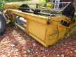
Technische Daten:
Gebrauchtmaschine
Type:
Mähdrescher NH/TX 63 Allrad
PS:
238 PS / 175 kW
Breite:
390
Betriebsstunden:
3910
Baujahr:
2001
Zustandsklasse:
Gut (Klasse 2)
Beschreibung
PS-Gebrauchter Mähdrescher New Holland TX 63 Hydro ,Hangausgleich ,Allrad,Schneidwerk 3,95m ,Strohhächsler, 3925 Betriebsstunden ,sehr guter Zustand Auskunft unter Telefon Hr. Hofbauer 0664 /252 4 645 oder Hr,Valentin 0664 13 351 16
Bereifung vorne: 800/65x32
Bereifung hinten: 440/70x24
Reifenprofiltiefe vorne (%): 65
Reifenprofiltiefe hinten (%): 65
Hektar (ha): 0

